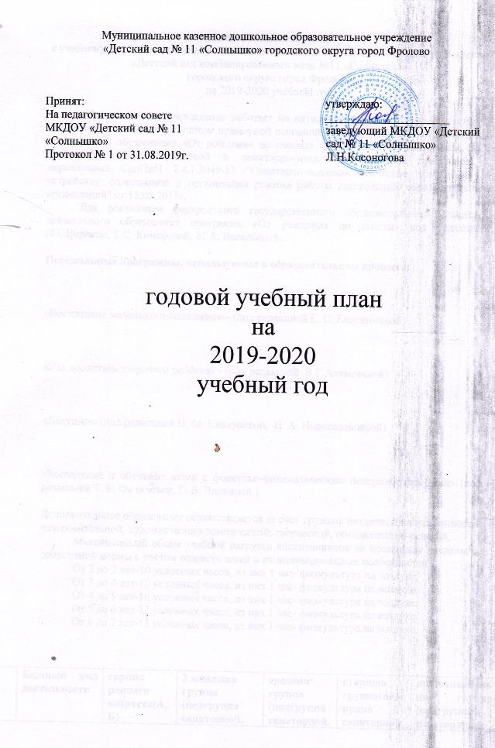Пояснительная записка
к учебному плану муниципального казенного дошкольного образовательного учреждения «Детский сад комбинированного вида №11 «Солнышко»
городского округа город Фролово
на 2019-2020 учебный год

Образовательное учреждение работает по пятидневной рабочей неделе. Учебный план составлен с учетом с учётом примерной основной общеобразовательной программы дошкольного образования «От рождения до школы» под редакцией Н.Е.Вераксы, Т.С. Комаровой, М.А. Васильевой и санитарно-эпидемиологическими правилами и нормативами СанПиН 2.4.1.3049-13 "Санитарно-эпидемиологические требования к устройству, содержанию и организации режима работы дошкольных образовательных организаций" от 15.05.2013г.
Для реализации федерального государственного образовательного стандарта дошкольного образования программа «От рождения до школы» под редакцией Н.Е.Вераксы, Т.С. Комаровой, М.А. Васильевой.

Парциальные программы, используемые в образовательном процессе:

«Воспитание маленького волжанина»- (под редакцией Е. С. Евдокимовой)

«Как воспитать здорового ребёнка» - (под редакцией В.Г.Алямовской)

«Ладушки» (под редакцией И. М. Каплуновой, И. А. Новоскольцевой)

«Воспитание и обучение детей с фонетико-фонематическим недоразвитием речи» (под редакцией Т. Б. Филичевой, Г. В. Чиркиной.)
Дополнительное образование осуществляется за счет кружков различной направленности: оздоровительной, художественно-эстетической, творческой, познавательно-речевой,
Максимальный объем учебной нагрузки воспитанников не превышает предельно-допустимой нормы с учетом возраста детей и их индивидуальных особенностей:
От 2 до 3 лет-10 условных часов, из них 1 час- физкультура на воздухе;
От 3 до 4 лет-10 условных часов, из них 1 час- физкультура на воздухе;
От 4 до 5 лет-10 условных часов, из них 1 час- физкультура на воздухе;
От 5 до 6 лет-13 условных часов, из них 1 час- физкультура на воздухе;
От 6 до 7 лет-13 условных часов, из них 1 час- физкультура на воздухе.

№ п\п | Базовый вид деятельности | группа раннего возраста(А,Б) | 2 младшая группа  (подгруппа санаторной,  разновозрастных групп) | средняя группа  (подгруппа санаторной, разновозрастных групп) | старшая группа(подгруппа санаторной, разновозрастных групп) | подготовительная группа (подгруппа санаторной, разновозрастных групп)
1 | Физическая культура в помещении | 2 раза в неделю | 2 раза в неделю | 2 раза в неделю | 2 раза в неделю | 2 раза в неделю
2 | Физическая культура на воздухе | 1 раз в неделю | 1 раз в неделю | 1 раз в неделю | 1 раз в неделю | 1 раз в неделю
3 | Ознакомление с окружающим миром | 1 раз в неделю | 1 раз в неделю | 1 раз в неделю | 1 раз в неделю | 1 раз в неделю
4 | Формирование элементарных математических представлений | 1 раз в неделю | 1 раз в неделю | 1 раз в неделю | 1 раз в неделю | 2 раза в неделю
5 | Развитие речи | 2 раза в неделю | 1 раз в неделю | 1 раз в неделю | 2 раза в неделю | 2 раза в неделю
6 | рисование | 1 раз в неделю | 1 раз в неделю | 1 раз в неделю | 2 раза в неделю | 2 раза в неделю
7 | лепка | 1 раз в неделю | 1 раз в 2 недели | 1 раз в 2 недели | 1 раз в 2 недели | 1 раз в 2 недели
8 | аппликация | - | 1 раз в 2 недели | 1 раз в 2 недели | 1 раз в 2 недели | 1 раз в 2 недели
9 | музыка | 2 раза в неделю | 2 раза в неделю | 2 раза в неделю | 2 раза в неделю | 2 раза в неделю
 | Всего в неделю | 10 | 10 | 10 | 13 | 13

